授課記錄:

第12次授課紀錄
授課時間 | 民國100年5月15日（星期二）下午15：25時－17：10時
授課地點 | 國立臺東大學知本校區A203教室
授課師資 | 侯和雄教授 |  | 紀錄 | 侯品儀
上課形式 | 教師授課 | 1 時 40 分 | 共計 1 時 40 分
 | 議題討論 | 時 分
上課學生 | 出席27人
請假學生 | 缺席29人
授課大綱 | 說明珊瑚生態可作為環境指標，並且介紹全球海洋環境變遷。

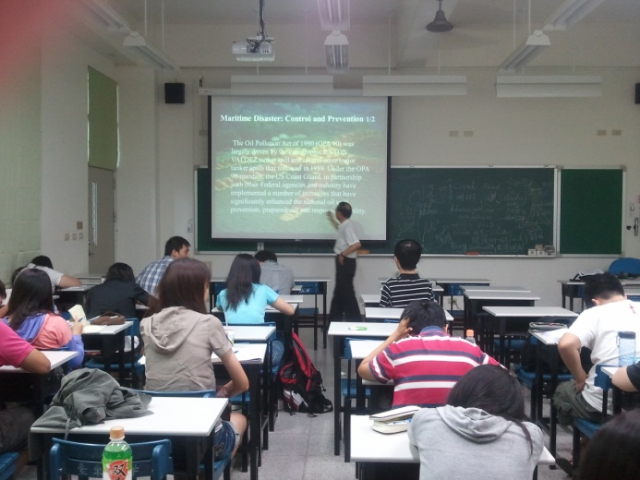

授課情形 (圖一)

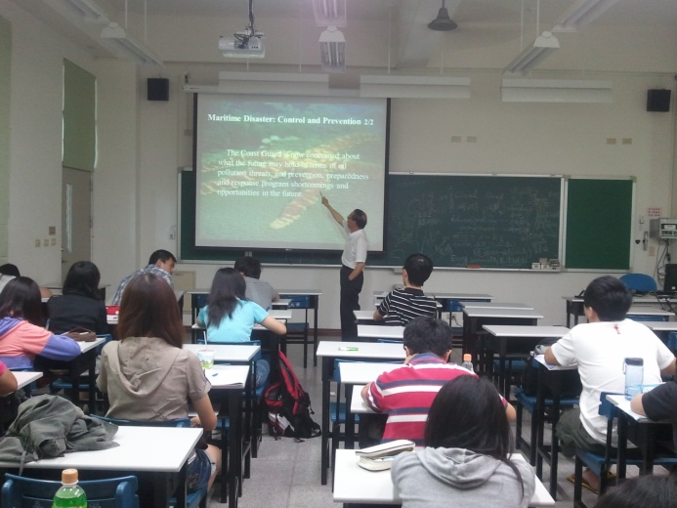
授課情形 (圖二)

授課之講演內容:
軟珊瑚，與造礁珊瑚不同，不會產生碳酸鈣骨架。軟珊瑚一般生長在水流較急的海域，也可在光照較弱的水深生長。大多有毒。與石珊瑚不同，大多數軟珊瑚在營養豐富光線較少的水域蓬勃生長。幾乎所有品種利用共生光合作用作為一個主要的能源來源。它們吃所有能自由漂浮的食品，如浮遊動物等，然而，最容易吃，出的水柱任何漂浮的浮遊動物，如免費食品。它們是珊瑚礁生態系統的組成部分，為魚、螺、藻類和其他多種海洋物種的提供棲息地。
珊瑚為珊瑚蟲群體或骨骼化石。珊瑚蟲為刺絲胞動物，身體呈圓筒狀，有八個或八個以上的觸手，觸手中央有口。多群居，結合成一個群體，形狀像樹枝。骨骼叫珊瑚石或簡稱珊瑚。產在熱帶海中。隨著全球暖化的發生，已造成多數的珊瑚死亡。珊瑚棲息於熱帶、亞熱帶海域，在陽光充足、水質清澈的淺海區形成。而溫度是影響造礁珊瑚生長的限制性因素，只有海水的年平均溫度不低於20℃，珊瑚蟲才能造礁，其最適宜的溫度範圍是22℃～28℃，所以珊瑚礁、珊瑚島都分布在熱帶及亞熱帶海域。
聖嬰現象(El – Nino)，是南美秘魯及厄瓜多爾一帶的漁民用以稱呼一種異常氣候現象的名詞。這種氣候發生於聖誕節期附近，鄰近熱帶太平洋海域的表層海溫及洋流發生異常高溫變化。一般在非「聖嬰」時期氣候下，熱帶太平洋東部之氣壓高於太平洋西部，此一東西氣壓的差異，就產生熱帶盛行東風帶，並帶動太平洋之表層洋流西行。西行洋流逐漸受日光加溫，聚集在中、西太平洋一帶，太平洋西面的海平面因此比東岸高約半公尺。而在東太平洋，海洋深處之低溫海水因表層海水的離岸牽引而補充向上湧生(稱湧升流)。由於湧升流含豐富養分，吸引了大批魚群聚集，成為秘魯及鄰近諸國的主要漁場，而海鳥亦隨魚群湧現而聚集，連帶使得海鳥的排泄物也成為磷酸鹽肥料的主要來源。然而，在「聖嬰現象」發生期間，東太平洋之氣壓降低，西太平洋之氣壓卻增高。氣壓的改變使得熱帶盛行東風帶減弱，甚至轉為西風帶。於是原來西行之東太平洋表層洋流反向東流，逐漸受熱增溫後聚於東太平洋海域，熱帶太平洋表水溫就呈現出東高西低之變化。聚於東太平洋（面積相當美國大陸一半）的向岸高溫海水，也抑制該區深處低溫且富含養分的湧升流上湧。於是魚群改向他處移棲，當地海鳥之數量亦銳減，磷酸鹽肥料的生產量降低，連鎖效應下使該區域的漁、農業均蒙受相當程度的損失。
反聖嬰現象（La Niña），是一種和聖嬰現象相反的現象，反聖嬰現象會造成全球氣候的異常。影響包括使美國西南部和南美洲西岸變得異常乾燥，並使澳洲、印尼、馬來西亞和菲律賓等東南亞地區有異常多的降雨量，以及使非洲西岸及東南岸、日本和朝鮮半島異常寒冷。在西北太平洋區，熱帶氣旋影響的區域會比正常偏南和偏西。另外，也發現反聖嬰現象一旦出現，會促成西北太平洋颱風數目偏少，但威力超強特殊情形，發生在北大西洋的颶風也會異常活絡。
海洋的永續性，若較重視經濟其定義是在保持自然資源的質量和其所提供服務的前提下，使經濟發展的淨利益，增加到最大限度。也就是說，今天的資源使用，不應減少未來的實際收入。但若較重視科技屬性的定義則是，轉向更清潔、更有效的技術，盡可能減少能源和其他資源的消耗。也就是朝向建立只會產生極少廢料和汙染物的工藝或技術系統。分為環境的永續性、經濟的永續性、社會的永續性，以及能源永續性，東部因為有發展的潮汐以及溫差發電，因此環境的永續性、經濟的永續性以及能源的永續性對東部地區來說是非常重要的。

